Писатели – нижегородцы – юбиляры 2019 года.

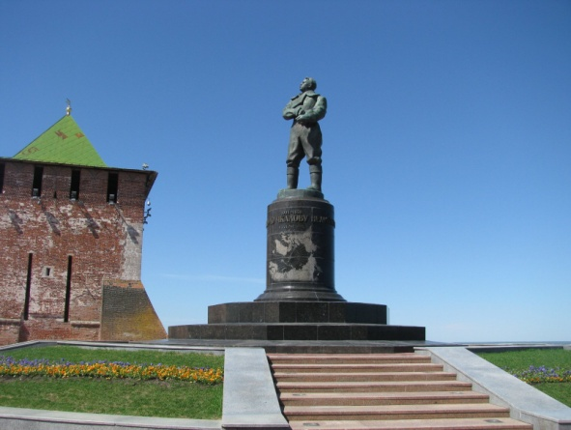
Богата талантами земля Нижегородская. Таланты эти самые разные. Современную поэзию и прозу нельзя представить без таких имен, как Юрий Адрианов, Валерий Шамшурин, Вадим Рыжаков и др. юбилеи которых отмечаются в 2019 году.
Целая плеяда писателей – земляков оставила нам в наследство свое творчество, произведения литературы, в которых, как в зеркале, отражены людские судьбы, исторические события, быт и природа родной Нижегородчины.

2 января – 70 лет со дня рождения Александра Васильевича Фигарева (1949), нижегородского писателя, поэта.
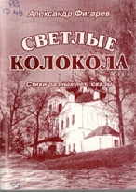
Родился в д. Гордеевка Ковернинского района. Окончил Моршанский библиотечный техникум и Литературный институт им. А.М.Горького. Работал журналистом, библиотекарем, редактором издательства и радиовещания, литературным консультантом Нижегородской областной организации Союза писателей России. Первая публикация появилась в 1968 г. Автор сборника стихов: «Моя хохлома» (1978), «Рабочий пропуск» (1980), «Жаворонок» (1998), «Светлые колокола» (1999), «Затяжной прыжок» (2006), «Возвращение весны» (2007), «Время» (2009), «Город- ключ» (2012) и др., сборника сказов «Жар – птицыно гнездовье» (1994).Член Союза писателей России с 1982 года.

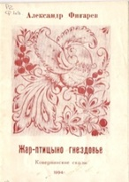
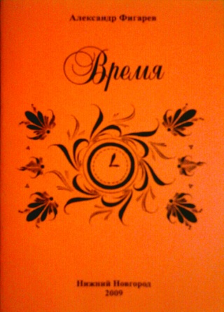

Фигарев, Александр. Время: стихи / Александр Фигарев. – Н.Новгород, 2009. – 56 с.
Фигарев, Александр. Жар – птицыно гнездовье: Ковернинские сказы / Александр Фигарев. – Ковернино, 1994. – 33 с.
Фигарев, Александр. Затяжной прыжок: стихотворения / Александр Фигарев. – Н.Новгород, 2006. – 151 с.
Фигарев, А.В. Моя Хохлома: стихотворения и поэма / А.В. Фигарев. – Москва, 1978. – 62 с.
Фигарев, Александр. Рабочий пропуск: стихи / Александр Фигарев. – Горький, 1980. – 47 с.
Фигарев, Александр. Светлые колокола: Стихи разных лет, сказы / Александр Фигарев. – Москва, 1999. – 136 с.

3(15) марта 135 лет со дня рождения – Валентина Ивановича Костылева (1884-1950). Нижегородского писателя, лауреата Государственной премии.
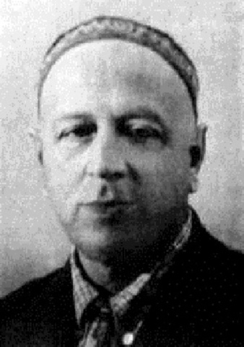
Родился в Москве. В литературе дебютировал в 1903 г. (рассказ «Мелкий случай»). В 1918 – 1922 г.г. жил в Воскресенском районе и был редактором газеты «Воскресенская жизнь». В 1922г. переехал в Нижний Новгород, где и работал в течение многих лет. В.И. Костылёв – автор романов на историческую тему «Питирим» (1936), «Жрецы» (1937), «Козьма Минин(1939), трилогии «Иван Грозный» (1947).

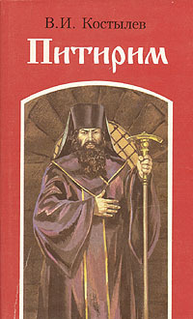
Костылёв, В.И. Питирим: роман / В.И. Костылёв. – Горький: Волго-Вятское кн. изд-во, 1984. – 352 с.
В основе сюжета романа «Питирим» известного писателя В. И. Костылева – описание действительных исторических событий, имевших место в Нижегородском крае в начале XVIII в., в эпоху Петра I, когда началась решительная ломка патриархальных устоев старой России, борьба светской власти и официальной церкви против раскольнического движения. В центре произведения – образ нижегородского епископа Питирима, верного проводника политики царя.

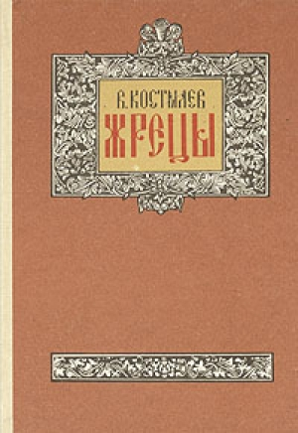
Костылёв, В.И. Жрецы: роман / В.И. Костылёв. – Горький: Волго-Вятское кн. изд-во, 1985. – 304 с.
В романе "Жрецы" В. И. Костылев продолжает художественное исследование XVIII века – времени, по убеждению писателя, переломного в истории Русского государства. В центре романа – Терюшевское восстание 1743 года, поднятое мордовскими поселениями. Широкое изображение жизни того времени – от придворных нравов в царствование Елизаветы Петровны до похождений знаменитого Ваньки Каина – делает роман интересным и увлекательным.
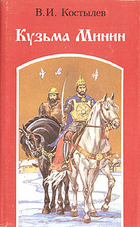
Костылев, В.И. Кузьма Минин: роман / В.И. Костылёв. – Горький: Волго-Вятское кн. изд-во, 1986. – 317 с. – (Волжские просторы)
"Кузьма Минин" по праву считается одним из лучших романов известного русского писателя Валентина Ивановича Костылева. В книге рассказывается о славном и трудном времени на Руси. Главный герой романа – нижегородец Кузьма Минин, организатор и один из руководителей народного ополчения 1611 -1612 годов, освободившего Москву от польских интервентов.

В трилогии «Иван Грозный» (1-я кн. — «Москва в походе» ( 1943), 2-я кн. — «Море» ( 1946), 3-я кн. — «Невская твердыня» ( 1947) обрисована роль Ивана IV в образовании централизованного Русского государства.
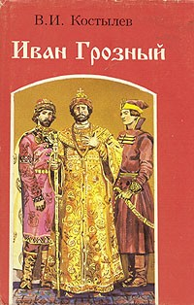

Костылев, В.И. Иван Грозный: роман: в 3-х кн. Кн.1. Москва в походе / В.И. Костылёв. – Домодедово: ВАП, 1993. – 460 с.

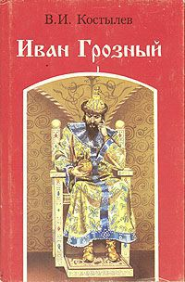
Костылев, В.И. Иван Грозный: роман: в 3-х кн. Кн.2. Море / В.И. Костылёв. – Домодедово: ВАП, 1993. – 474 с.

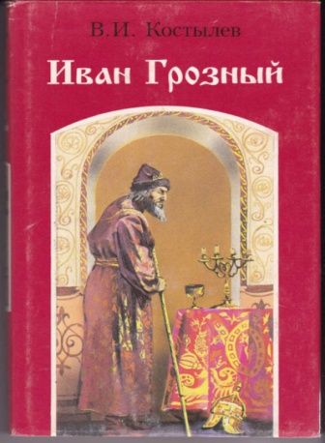
Костылев, В.И. Иван Грозный: роман: в 3-х кн. Кн.3. Невская твердыня/ В.И. Костылёв. – Домодедово: ВАП, 1993. – 336 с.

19 марта – 80 лет со дня рождения Валерия Анатольевича Шамшурина (род. в 1939 г.), нижегородского поэта, писателя, краеведа, общественного деятеля.
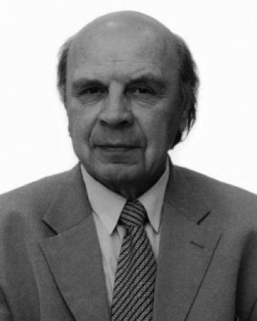
Валерий Анатольевич Шамшурин родился в городе Агрызе Татарской АССР. Окончил историко-филологический факультет Горьковского государственного университета. 27 марта 1958 года состоялся творческий дебют писателя – в газете «Горьковский рабочий» напечатано 1-е стихотворение, затем появились публикации в «Ленинской смене». В 1963 – 1967 г.г. работал на Горьковском телевидении редактором промышленных, а затем молодёжных передач. Профессор Международной славянской академии наук, образования, искусств и культуры. Работал в Горьковском книжном издательстве; был главным редактором литературно-художественного журнала «Нижний Новгород». Почётный гражданин г.Нижнего Новгорода (2006). В 1976 году В. Шамшурин принят в Союз писателей СССР. Первыми его книгами были сборники стихов, которые выходили с конца 1960-х годов: «Ливни», «Красный день», «Светлояр», «Волжские пристани», «Часовая гора», «В серебряный день Покрова» и другие. Автор десятков книг и сотен публикаций. Пишет историческую прозу. Награждён «Большой литературной премией Союза писателей России», лауреат премий им. В.С. Пикуля международной ассоциации писателей баталистов и маринистов, им. Н.М.Карамзина Союза писателей России, им. Люкина, им. Минина и Пожарского, премии редакции «Роман-газеты» – «Отечество», дважды лауреат премии Нижнего Новгорода, награждён медалью Б.А.Рыбакова, заслуженный работник культуры РФ.
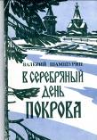
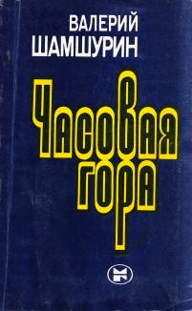

Произведения В.А. Шамшурина наполнены чуткостью, добротой, безграничной любовью к Нижнему Новгороду.

Шамшурин, В.А. Ливни: первая книга стихов. – Горький: Волго-Вятское кн. изд-во, 1968. — 47 с.: ил.
Шамшурин, В.А. Красный день: стихи / В.А. Шамшурин. – Горький: Волго-Вятское кн. изд-во, 1976. – 64 с.: ил.
Шамшурин, В.А. Светлояр: Стихи. – Москва: Современник, 1977. — 78 с.

Шамшурин, В.А. Волжские пристани: стихи и поэма / [худож. Б. Разин]. — Горький: Волго-Вятское кн. изд-во, 1981. — 112 с.: ил.
Шамшурин, В.А. Свет победы: стихи и поэма. – Горький: Волго-Вятское кн. изд-во, 1984. — 80 с.
Шамшурин, В.А. Кудрина: стихи. – Москва: Современник, 1984. — 80 с.
Шамшурин, В.А. Часовая гора: Стихотворения, поэма. — Москва: Молодая гвардия, 1986. — 126 с.
Шамшурин, В.А. В серебряный день Покрова: Избранные стихотворения /[ худож. С.В. Соколов]. — Н. Новгород: Нижполиграф, 1995. – 128 с.: ил.
Шамшурин, Валерий. Родина только одна: Избранные стихотворения / Валерий Шамшурин. – Н.Новгород: КНИГИ, 2014. – 207 с.

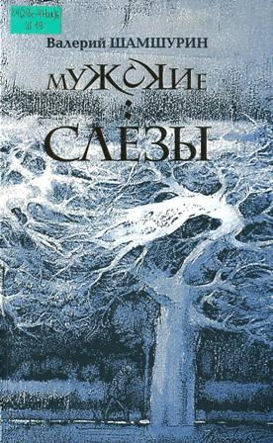
Шамшурин, Валерий. Мужские слёзы: Стихи разных лет / Валерий Шамшурин. – Н.Новгород: Дятловы горы, 2007. – 256 с.

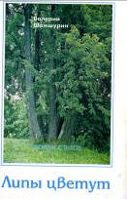

Шамшурин, В.А. Липы цветут: стихотворения и поэмы / В.А. Шамшурин. – Н.Новгород, 2001. – 116 с.

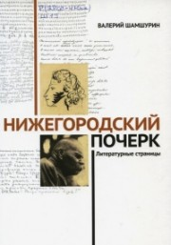
Шамшурин В.А. Нижегородский почерк. Литературные страницы / В.А.Шамшурин. – Н. Новгород: Литера, 2013. – 352с.: ил.
В книге прослеживается история литературных связей писателей и произведений, созданных на Нижегородской земле в разные периоды истории.

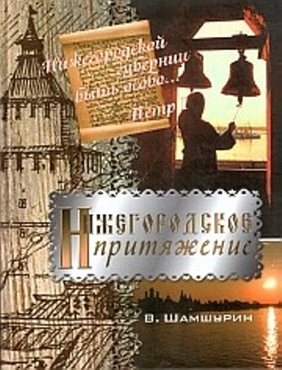
Шамшурин, В. А. Нижегородское притяжение / Валерий Анатольевич Шамшурин; [фот. В. А. Алексеев]. – Нижний Новгород: Бегемот НН, 2014. -–190 с.: фот.
Эта книга – своего рода попытка подвести итог не только прошедшим трем столетиям с момента образования Нижегородской губернии, но и тем временам, что легли в их основу, совершить путешествие не только по Нижнему Новгороду, но и по районам, входящим в состав современной Нижегородской губернии, заглянуть в её далёкое и не очень далёкое прошлое.

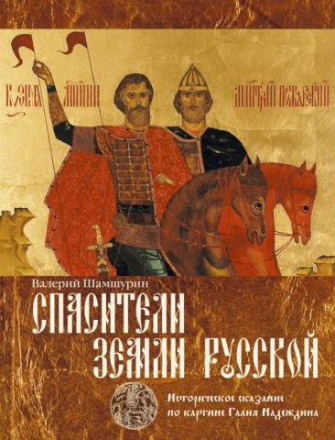
Шамшурин, Валерий. Спасители земли Русской: историческое сказание по картине Галия Надеждина / Валерий Шамшурин. – Н.Новгород: Деком, 2006. – 111 с.

Это историческое сказание В. Шамшурина о подвиге народного ополчения и днях Смуты по картине Галия Надеждина «Спасители Земли Русской».

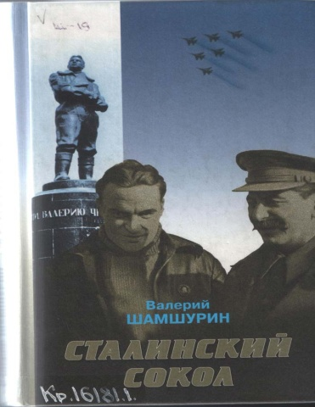
Шамшурин, Валерий. Сталинский сокол: роман / Валерий Шамшурин. – Н.Новгород: Книги, 2004. – 400 с.

Роман о легендарном летчике В. П. Чкалове. События романа развертываются накануне Второй мировой войны. В своем романе В. Шамшурин раскрывает личность героя, его человеческие качества, такие, как честность, порядочность, любовь к своему делу и людям.

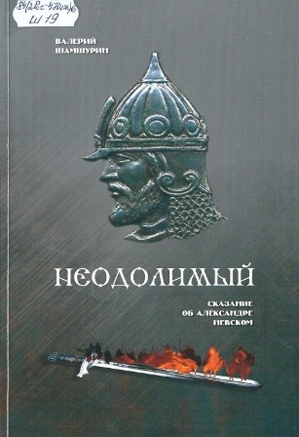
Шамшурин, В. А. Неодолимый: сказание об Александре Невском : повесть / В.А. Шамшурин. – Нижний Новгород: Литера, 2015 . – 179, [1] с.

Новая книга известного писателя, лауреата премии Нижнего Новгорода Валерия Шамшурина посвящена славным деяниям защитника русской земли святого благоверного князя Александра Ярославовича Невского, чья биография связана с Нижегородским краем.

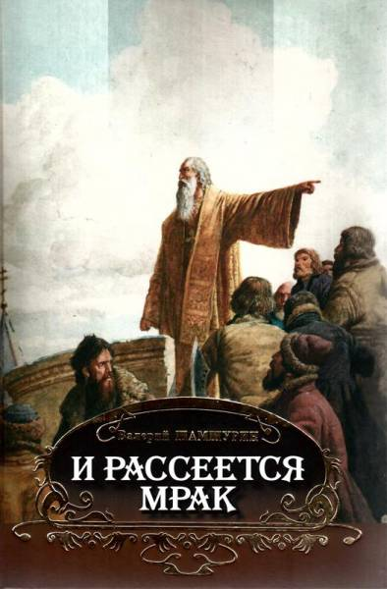
Шамшурин, В.А. И рассеется мрак / В.А. Шамшурин. – Н.Новгород: Дятловы горы, 2005. – 384 с.

Исторический роман о патриархе Гермогене, который положил начало патриотическому движению, возглавленному Мининым и Пожарским.

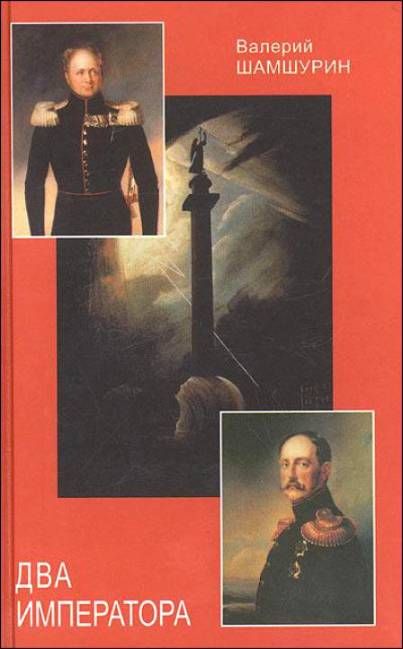
Шамшурин, В.А. Два императора: дилогия / В.А. Шамшурин. – Н.Новгород: КНИГИ, 2003. – 446 с.

В книгу вошли романы "Таинственный странник" и "Седьмая печать", составившие историческую дилогию.
Автор обращается к событиям первой половины XIX века, к драматическим судьбам сыновей императора Павла I, двух кровных братьев, сменивших на престоле друг друга, – Александра и Николая.

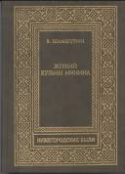
Шамшурин, В.А. Жребий Кузьмы Минина: исторический роман / В.А. Шамшурин. – Н.Новгород: Нижполиграф, 1996. – 544 с. – Содерж.: Каленая соль; Набат над Волгой; Купно за едино.

В историческом романе, созданном на основе ранее изданной трилогии, повествуется о событиях Смутного времени начала XVII века. Это была роковая пора в истории России. И только благодаря подвигу нижегородского старосты Кузьмы Минина и князя Дмитрия Пожарского, собравшим ратное ополчение, разгромившим с ним засевших в Москве врагов, удалось предотвратить беду, не дав России рухнуть в бездну.

29 марта – 100 лет со дня рождения Александра Ивановича Люкина (1919 – 1968), нижегородского поэта.
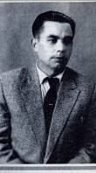
А.И. Люкин родился в с. Шковерка Княгининского уезда. Работал слесарем на заводе «Красное Сормово». С 1942 г. воевал на фронтах Великой Отечественной войны рядовым. Первое стихотворение было напечатано в сормовской заводской многотиражке в 1949 г. Руководил сормовской литературной группой «Волга» при газете «Красный Сормович». Член Союза писателей РСФСР с 1958 г. Автор поэтических сборников «Мои знакомые» (1958), «Жизнь» (1963), «Судьбы» (1966), «Век мой» (1999), «Такое счастье» (2002) и других. Умел в обыденном находить черты высокой поэзии, чем привлекал внимание современников.

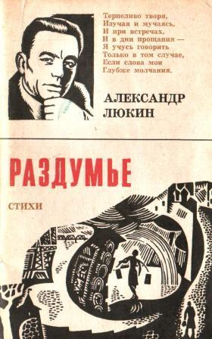
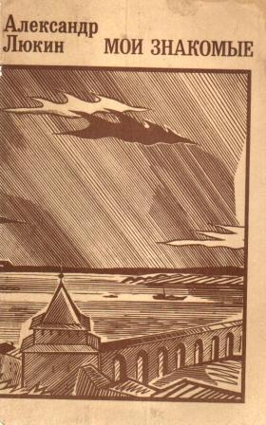
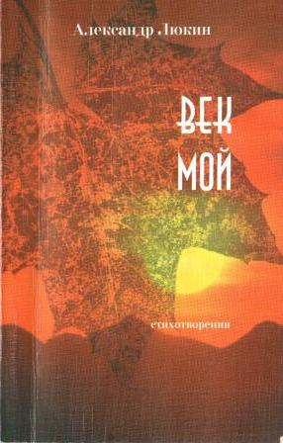
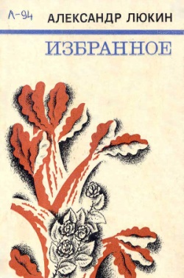

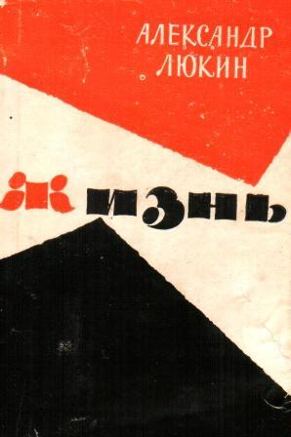
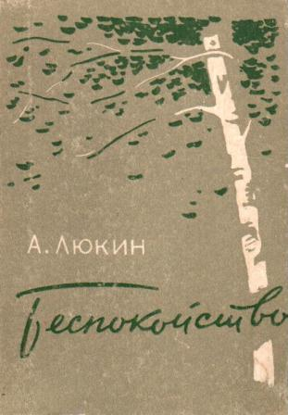

Люкин, А.И. Избранное / А.И. Люкин; [сост. В.К. Кумакшев]. – Горький: Волго-Вятское кн. изд-во, 1979. – 224 с.: ил.
Люкин, А.И. Беспокойство: стихи / А.И. Люкин – Горький: Волго-Вятское кн. изд-во, 1965. – 87 с.
Люкин, А.И. Век мой: Стихотворения / А.И. Люкин; [сост. В.А. Шамшурин]. – Н.Новгород: Бегемот, 1999. – 208 с
Люкин, А.И. Жизнь: стихи / А.И. Люкин. – Москва: Сов. писатель, 1963. – 90 с.
Люкин, А.И. Мои знакомые: Избранные стихи / А.И. Люкин. – Москва: Современник, 1977. – 240 с.
Люкин, А. Раздумье: стихи / А.И. Люкин. – Горький: Волго-Вятское кн. изд-во, 1969. – 66 с.

18 июня – 80 лет со дня рождения Юрия Андреевича Адрианова (1939 – 2005), поэта, прозаика, публициста, краеведа.
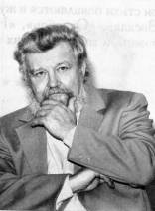
Ю.А. Андрианов родился и всю жизнь провел в Горьком – Нижнем Новгороде. Окончил историко-филологический факультет ГГУ, работал редактором молодежных передач Горьковского телевидения (1962 – 1967). Первую поэтическую книгу «Считайте годы по веснам» выпустил в 1963 году. С 1965 г. – член Союза писателей России. К середине 1970-х г.г. стал одним из самых известных советских поэтов, стихи которого переводились на иностранные языки, вошли в антологию русской поэзии «ХХ век». Автор около 40 поэтических и прозаических книг. Зачинатель художественного краеведения, автор широко известной книги «Нижегородская отчина», сборников стихов: «Меридианы», «Керженец», «Звенья времени», «Отъезжее поле», «Светорусье», «Листопад над Печерской обителью», «Избранное» в двух томах и др. . Лауреат четырнадцати литературных премий, в том числе Пушкинской премии, премии Нижнего Новгорода, имени А.Фета, имени М.Горького, имени Н. Добролюбова. Почётный гражданин Нижегородской области (2002). Заслуженный работник культуры России, много лет работавший председателем Нижегородского фонда культуры.
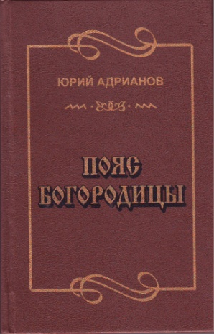
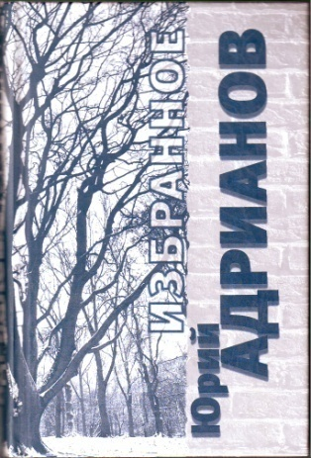
Каждое произведение Юрия Адрианова - искренняя дань уважения нравственной чистоте людей российской глубинки, лирический гимн древнему Нижегородскому краю.
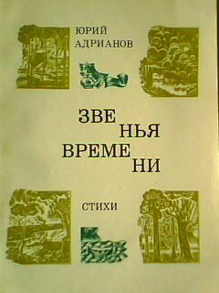

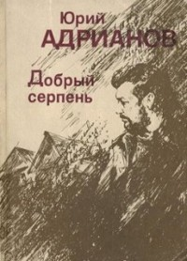
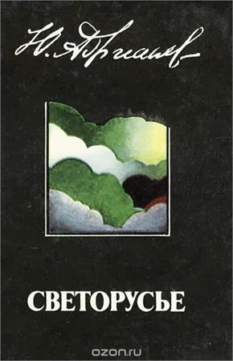

Адрианов, Ю.А. Избранное: в 2-х т. Т.1. [Стихи] / Ю.А. Адрианов. – Н.Новгород: КНИГИ, 2004. – 368 с.
Адрианов, Ю.А. Избранное: в 2-х т. Т.2. [Стихи] / Ю.А. Адрианов. – Н.Новгород: КНИГИ, 2004. – 496 с.
Адрианов, Юрий. Добрый серпень: [стихи] / Ю.А.Адрианов. – Горький: Волго-Вятское кн. изд-во, 1983. – 111 с.: ил.
Адрианов, Ю.А. Звенья времени: [стихи] / Ю.А. Адрианов. – Н.Новгород : Волго-Вятское кн. изд-во, 1974. – 95 с.
Адрианов, Ю.А. Керженец: стихи / Ю.А. Адрианов. – Москва: Сов. писатель, 1969. – 103с.
Адрианов, Ю.А. Пояс Богородицы: Книга новых стихов, 1995. – 2001 г.г. / Ю.А. Адрианов. – Арзамас: Арзамасская типография, 2001. – 360 с. – (Библиотека Нижегородского Пушкинского клуба)
Адрианов, Ю.А. Посвящения друзьм: [стихи] / Ю.А. Адрианов. – Н.Новгород: Книги, 2002. – 112 с.
Адрианов, Ю.А. Светорусье: стихи / Ю.А. Адрианов. – Н.Новгород: Волго-Вятское кн. изд-во, 1991. – 255 с.
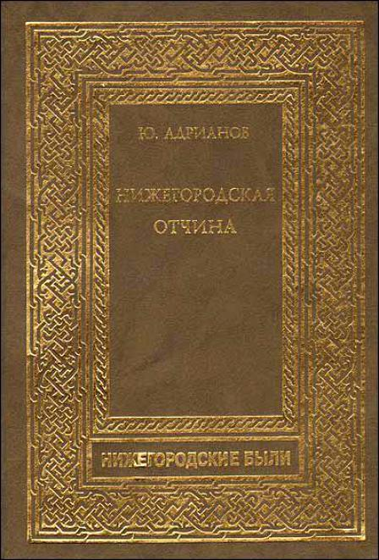
Адрианов, Ю. Нижегородская отчина / Ю.Адрианов. – Н.Новгород: Нижегородская ярмарка, 2001. – 512 с.

Начальные главы этой книги были опубликованы давно – еще в 1971 г. Работа над книгой продолжалась десятки лет. Это плод многолетних раздумий писателя о его родной нижегородчине и её славных сынах. Грустно-задумчивая и одновременно величественная поэма о природе среднерусской полосы.

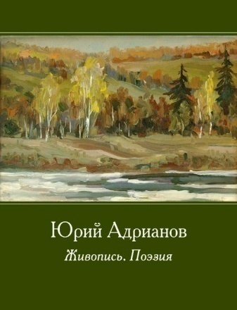

Юрий Адрианов: Живопись. Поэзия / [Н.А.Адрианова]– Н.Новгород: Бегемот, 2008. – 172с.: ил.
Для большинства читателей – поклонников стихотворной музы Ю. Андрианова станет настоящим открытием его живописный талант.

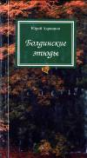
Андрианов, Юрий. Болдинские этюды: Стихи и проза / Юрий Адрианов. – Н.Новгород: ДЕКОМ, 1997. – 142 с.

«Болдинские этюды» – книга посвящений – вехам и людям пушкинской эпохи, русской природе и нашим современникам, влюблённым в поэзию Пушкина.

9 сентября – 110 лет со дня рождения Александра Алексеевича Ерёмина (1909-1993), писателя, критика, литературоведа и педагога.
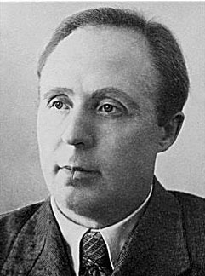
Уроженец д. Гремячка ныне Богородского района. После окончания университета работал учителем в сельской школе, Муромском учительском институте, университетах Перми и Горького. Специалист по истории русской литературы ХIХ века. Кандидат филологических наук. Автор литературоведческих исследований «Пушкин в Нижегородском крае» (1951), «Пушкин в Болдине» (1972), повестей «После восстания», «Недопетая песня», «Рябиновая гряда» (1978), романа «Три степени доверия».

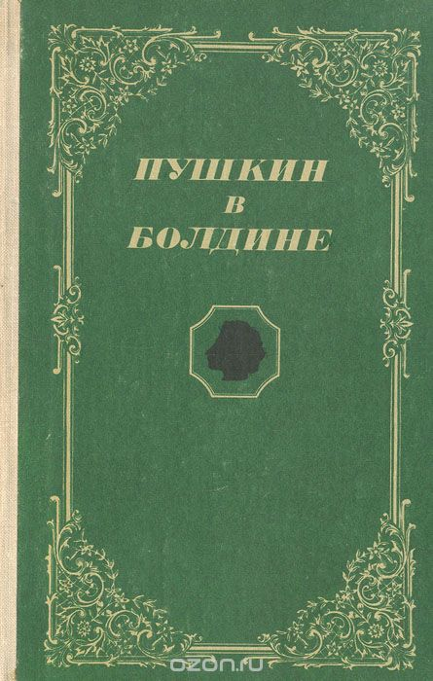
Ерёмин, А.А. Пушкин в Болдине / А.А.Ерёмин. – Горький: Волго-Вятское кн. изд-во, 1972. – 144 с.
В книге освещено пребывание А. С. Пушкина в нижегородском селе Большое Болдино в 1830, 1833 и 1834 годах. Наряду с раскрытием фактов биографического порядка автор анализирует произведения, созданные Пушкиным в болдинский период.

Ерёмин, А. А. Волжская крепость: повесть / А.А. Ерёмин. – Горький: Волго-Вятское кн. изд-во, 1971. – 279 с.

"Волжская крепость" - историческая повесть о великом владимирском князе, основателе Нижнего Новгорода Юрии Всеволодовиче и его времени.

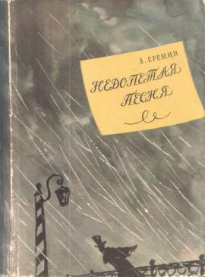
Ерёмин, А.А. Недопетая песня: повесть / А.А.Ерёмин; [худож. В. Малиновский]. – Горький: Волго-Вятское кн. изд-во, 1981. – 224 с.: ил.
Роман о современнике Пушкина, поэте Дмитрии Виневитинове.

21 сентября – 100 лет со дня рождения Ивана Ивановича Бережного (1919-1994), писателя.
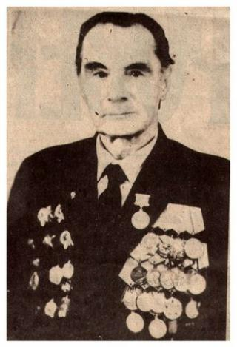
Родился в Белгородской области. В годы Великой Отечественной войны – командир разведки партизанского соединения С.А.Ковпака. С 1958 г. жил в г. Горьком. В 1974- 1982 г.г. – ответственный секретарь Горьковской организации Союза писателей СССР. Автор книг «Записки разведчика», «Два рейда», «В шестнадцать мальчишеских лет» и др.
О нём писали в своих книгах П.Вершигора («Люди с чистой совестью»), С.Ковпак («От Путивля до Карпат»), А. П. Бринский («По ту сторону фронта»).

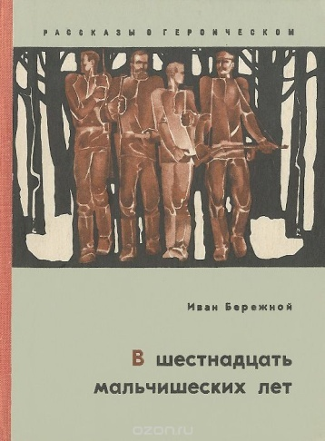
Бережной И. И. В шестнадцать мальчишеских лет. Воспоминания партизанского командира / Иван Бережной. – Горький: Волго-Вятское книжное издательство, 1974. – 136 с.
Иван Иванович Бережной во Время Великой Отечественной войны был командиром разведки в известном партизанском соединении С. А. Ковпака. В книге "В шестнадцать мальчишеских лет" он рассказывает о героической судьбе ворошиловградского паренька Валентина Косиченко, боевого соратника автора книги по партизанской борьбе, прожившего недолгую, но памятную жизнь.
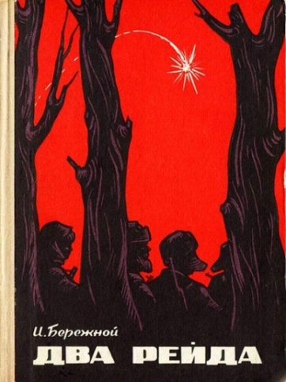
Бережной, И.И. Два рейда. Воспоминания партизанского командира / И.И. Бережной. – Горький: Волго-Вятское кн. изд.- во, 1976. – 416 с.
Книга рассказывает о боевом пути прославленного партизанского соединения С. А. Ковпака. События развертываются в 1943-1944 гг., когда под командованием П. П. Вершигоры соединение совершало рейды по территории Польши и Белоруссии.

Бережной, И.И. Трудное счастье: рассказы. Повесть / И.И. Бережной. – 2-е изд. – Горький: Волго-Вятское кн. изд-во, 1983. – 272 с.
В книгу включены очерки и воспоминания партизанского командира-разведчика о славных советских девушках, участницах Отечественной войны, которые отважно сражались в глубоком тылу врага. Герои этой книги радистки Дуся и Аня Маленькая, разведчица Нина Янчин, автоматчица Нина Созина – не вымышленные. Автор лично их знал, вместе с ними воевал в партизанском соединении С.А.Ковпака.
25 октября – 90 лет со дня рождения Варлаама Степановича Рыжакова (Вадима Рыжакова) (1929-2005), писателя.
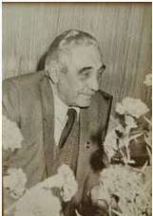
Родился в д. Красногорке Кстовского района. Окончил Сормовский машиностроительный техникум. В 19 лет написал первый сборник рассказов «На рыбалке». Автор повестей «Святая Евдокия», «Бытие Михаила Прасолова», а также книг для детей и юношества. Более 25 лет вёл литературный кружок юных дарований «Золотое пёрышко». Лауреат премии журнала «Нижний Новгород» (1997) за повесть «О Гриньке, Саньке и немного о девчонках». Лауреат премии Нижнего Новгорода (1994) за сказку «Веселка». Заслуженный работник культуры (1999). Член Союза писателей России (1964).
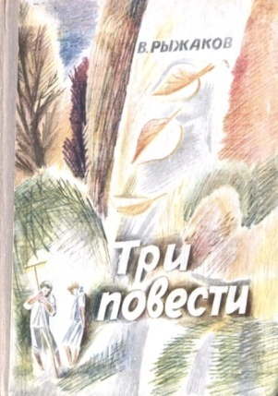
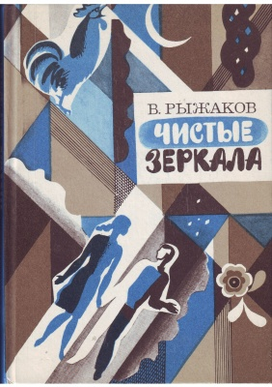

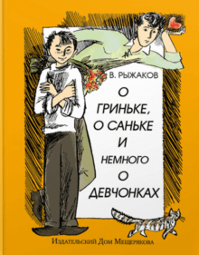

Эти книги – о родном крае, о подростках, вступающих во взрослый мир.

Рыжаков, В. О Гриньке, о Саньке и немного о девчонках / В.О. Рыжаков. – Н. Новгород: АРАБЕСК, 2004. – 230 с.

Рыжаков, В. Три повести: / В. Рыжаков ; худож. А. С. Смирнов, В. А. Хвостов. – Горький: Волго-Вятское. кн. изд-во, 1976. – 296 с.: ил.

Рыжаков, В. Светлые сумерки: повесть / В. Рыжаков ; худож. В.Л. Гальдяев. – Горький: Волго-Вятское кн. изд-во, 1979. – 143 с.: ил.
Уважаемые, пользователи сайта!
Если вас заинтересовали книги нижегородских писателей – юбиляров 2019 года Ковернинская Центральная библиотека и библиотеки – филиалы Ковернинской ЦБС ждут Вас!

